第三届全国定量药理研究方法学研讨会
（5月20-23，北京 中国）

由于新药研发成本大、周期长，为此美国FDA（2004年）提出了“基于模型的药物研发(Model based drug development，MBDD)”模式，专门成立了“定量药理学审评部（Division of Pharmacometrics）”，成效巨大。目前新型定量药理学方法不断涌现，学科广泛交叉。在此新形势下，中国药理学会数学药理专业委员会将于2010年5月20-23日在北京举办“第三届全国定量药理研究方法学研讨会。”本次会议将授于国家级继续教育I类学分10分［2010-02-04-011 (国)］。
参会人员：从事药物研发和管理的行政主管部门、科研院所、制药企业、药物临床研究机构、CRO等相关人员；新药研发、临床药理学、临床药学、生物统计、数据管理、临床医学等研究人员；大专院校研究生。会议规模300人。
工作语言：中文、英文。

报告内容
- 基于模型的药物研发模式（概念、实施、范例）
- 药代动力学设计、计算、疑难问题、实例、软件演示
- 群体药动学与群体药效学的设计、计算、实例、软件演示
- 药动-药效结合模型分析与范例
- 平均、个体、群体生物等效性试验设计、计算、疑难问题、软件演示
- 临床耐受性试验设计及其数据分析
- 创新药物临床研究设计及其质量保证的一般要求
- 药物临床试验的安全性定量评价与后续试验的剂量选择
- 临床试验剂量确定（dose-finding）的设计、计算、软件演示
- 临床试验期中分析方法、后续结果的模拟预测
- 中药新型临床试验的设计、分析与探索
- 临床试验优劣效界值确定的一般考虑
- 复方药物的探索性临床试验设计、相互作用定量分析
- 国际临床试验项目对监查员和研究协调员的要求
- 计算机系统在药物临床试验中应用的国际指南介绍
- 药物研发中研究数据的质量评价及其官方督查
- 高风险药物临床试验中的风险最小化措施
- II-III期新药临床统计分析与定量评价中争议问题和国际对策
- IV期临床试验的设计与定量评价的关键问题
- 复方药物组方设计与药物相互作用定量分析

报告专家
各专题由专家报告、实例介绍、问题研讨和软件演示组成，内容强调“设计-数据-计算-实例”的紧密结合。同行知名专家现场点评，与代表互动研讨。报告专家阵容强大，包括：
- 资深计算药物学专家、院士
- 中国定量药理学学科奠基者
- 美国FDA“定量药理学审评部”负责人
- 中国SFDA审评中心资深审评专家
- 国内外知名药动学软件（DAS，WinNolin）编写者
- 受广泛赞誉的专著《定量药理学》、《Pharmacokinetic and Pharmacodynamic Data Analysis: Concepts and Applications》作者
- 美国FDA “群体药代动力学指导原则”、“OCPB群体药代动力学实用指南”、“多剂量/单剂量生物等效性研究指南”、“植物药研发及审批指南”、“药物和代谢物生物等效性指南”等起草负责人
- 国际GCP、GLP“计算机在药物研发中应用指南”起草委员会主席
- 具有实践经验国际知名制药公司资深研究者
- 中国知名定量药理学专家
大会组织机构
大会主席
陈凯先 院士 中科院上海药物所，上海中医药大学
组织委员会主席
袁秉祥 教授 西安交通大学医学院
学术委员会
陈凯先 院士 中科院上海药物所
刘昌孝 院士 天津药物研究院
周宏灏 院士 中南大学
冯 毅 SFDA药品审评中心
杜冠华 中国医科院药物研究所
孙瑞元 皖南医学院
Earl Hulinhan Medidata (USA) Inc.
Yaning Wang FDA (USA)
Patricia B Block FDA (USA)
Dan Weiner Pharsight Inc.(USA)
高晨燕 SFDA药品审评中心
黄 钦 SFDA药品审评中心
孙 鹤 美国SUNTECH研究院
袁秉祥 西安交通大学医学院
卢 炜 北京大学药学院
王广基 中国药科大学
刘保延 中国中医科学院
娄建石 天津医科大学
Feng Guo Pfizer (China) Inc.
James Li AstraZeneca (USA) Inc.
Jun Shi Allergan (USA) Inc.
刘 平 上海中医药大学
程能能 复旦大学药学院
黄 民 中山大学药学院
王 睿 解放军总医院
胡 蓓 北京协和医院GCP中心
江 骥 北京协和医院GCP中心
崔一民 北京大学第一医院
熊宁宁 南京中医药大学
方 翼 北京大学人民医院
郑青山 上海中医药大学
芮建中 南京军医南京总医院
李 川 中科院上海药物所
张继稳 中科院上海药物所
吕 媛 北京大学临床药理所
单爱莲 中国临床药理学杂志社
刘泽源 解放军307医院
宋海峰 军事医学科学院
焦 正 上海华山医院
蒋 健 上海曙光医院
高 蕊 中国中医科学院西苑医院
胡镜清 中国中医科学院广安门医院
粱伟雄 广州中医药大学
胡思源 天津中医药大学附一院
李国信 辽宁中医药大学附二院
王保和 天津中医药大学
王少华 青岛市立医院
李华芳 上海市精神卫生中心
谢海棠 安徽省药物临床评价中心
黄晓晖 安徽医科大学药学院

组织委员会
赵 敏 天津天士力集团
程泽能 中南大学药学院
戴诗文 浙江中医药研究院
戴体俊 徐州医学院
董何彦 大连大学医学院
方治平 四川大学基础与法医学院
何 明 南昌大学医学院药学系
洪宗元 皖南医学院
胡国新 温州医学院
焦效兰 宁波大学医学院
林 蓉 西安交通大学医学院
刘晓东 中国药科大学药学院
马 强 内蒙古科技厅
沈连忠 中国药品生物制品检定所
宋必卫 浙江工业大学药学院
宋建国 皖南医学院
童朝阳 防化研究院四所
王 晖 广东药学院
杨芳炬 四川大学
沈一峰 上海市精神卫生中心
袁守军 军事医学科学院
袁宗辉 华中农业大学
会议时间与地点
- 报到时间：2010年5月20日
- 报到地点：建银大厦（北京丰台区西客站南路2号 ）
- 会议时间：2010年5月21-23日
- 会议地点：建银大厦二楼报告厅

报名注册

- 报名：请直接在线注册（http://www.drugChina.net），也可下载报名表填写后以邮寄、传真或电子邮件发回。
- 注册费：会议注册费1200元（2010-4-30前交纳可优惠200元）。在读研究生注册费减半，报到时需提供有效学生证件。会务统一安排食宿，费用自理。
- 缴费方式：请务必注明“定量药理”，报到时请提供凭付款凭证复印件，以便顺利换取发票。
- 邮局汇款：201203 上海 浦东新区 蔡伦路1200号 51号信箱
上海中医药大学药物临床研究中心
- 银行转账：户 名：上海中医药大学
开户行：工行东安路支行
账 号：1001 2391 0900 4636 961

住宿安排与乘车路线

- 建银大厦：标准四星级（全国两会接待酒店），位于北京丰台区西客站南路2号 。单人住：520元/天/人，双人住340元/天/人。含房费，早、中、晚餐费，可免费使用宽带、健身中心。电话：010- 6326 6633，传真：010-6348 5889 http://www.jianyinhotel.cn
- 首都机场：可乘机场大巴7号线直达酒店对面。或乘出租车经机场高速至三元桥上三环路逆时针至六里桥出口，东行到建银路口入辅路即到。车程45公里，行车60分钟，车费100元左右。
- 北京火车站：可向南行车，至广渠门，盘桥向西上两广路，直行建银路口，左转入辅路即可。车程20公里，行车大概40分钟，车费40元左右。或由北京站乘坐122路公交车直达北京西客站下车对面即可。
- 北京西客站：西客站南广场对面即可。
- 北京南站：可沿二环路由东向西行车至西二环广安门出口，盘桥上两广路向西行驶至建银路口左转入辅路即可，车程10公里，行车20分钟，车费20元左右。或乘公交车122路由北京南站至北京西站下车对面即可。
- 北京北站：二环路由北向南至广安门出口，经两广路向西行到建银路口左转入辅路即可。车程15公里。30分钟，30元左右。或乘公交车691路由西直门站至北京西客站下车对面即可。

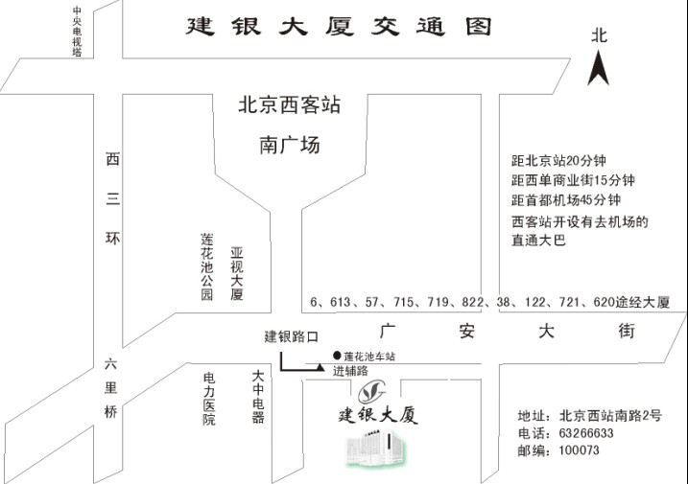

大会组委会

2010-4-12

----------------------------------------------------------------------------------------------------------
第三届全国定量药理研究方法学研讨会回执
姓 名 |  | 性别 |  | 职务/职称
单 位
地址/邮编
联系电话 |  |  |  | 手机
电子邮件 |  |  |  | 在读学生 |  | 是  否 
注册费 | 邮局汇款  银行转账  现场缴纳 
房间预订 | 一人住  二人住   （如果有随行人员同住标准间，请说明同住人姓名，否则由会务组统一安排） |  |  | 合住人姓名 |  | 入住时间
房间预订 |  |  |  |  |  | 离开时间
特殊备注
请参会人员在2010年4月30日前将回执发至会务组，以便预定房间。因酒店房间有限，会务组不能确保未预订者的住宿。推荐在网上直接注册（www.drugChina.net）。

